**Kalp Akciğer Canlandırması: kardiyovasküler Kalite ve Sonuçları**

**Figür 1. Şüpheli veya doğrulanmış koronavirüs hastalığı 2019 (COVID-19) olan hastalarda kalp akciğer canlandırma (KAC [CPR]) algoritmalarında yapılan ayarlamaların özeti.**

HEPA=high-efficiency particulate air(yüksek verimli partikül hava filtresi) ; PKD=personal koruyucu donanım; AOİ=aerosol oluşturan işlem; AED=Automated External Defibrillator.

Sağlayıcıların riskini azaltmak

* PKD'nin etkin kullanımı, resüsitasyon yapan sağlık hizmeti sağlayıcılarının güvenliği için kritik öneme sahiptir. Sağlık kuruluşları, uygun PKD'yi mümkün olduğu kadar güvence altına almaya devam etmeli, PKD'nin uygun uygulaması ve kullanımına ilişkin eğitim sağlamalı, PKD'nin etkin kullanımını güçlendirmeli ve acil bakım gerektiğinde sağlık hizmeti sağlayıcılarının uygun PKD'ye anında erişebilmesi için sistemler oluşturmalıdır.
* Sağlık hizmeti sağlayıcıları, SARS-CoV-2 virüsüne karşı aşı ve güçlendirici alarak enfeksiyon, özellikle ağır hastalık veya ölüm risklerini önemli ölçüde azaltabilir**16,17,18**.

Sağlayıcının maruz kalmasını azaltın ve zamanında bakım sağlayın

* Tüm sağlık hizmeti sağlayıcıları, aerosol oluşturan prosedürler (AOİ) uygularken veya bir ortamda COVID-19 enfeksiyonu şüphesi olan veya doğrulanmış hastalar için diğer PKD (önlük, eldiven ve göz koruması) ile birlikte bir solunum cihazı (örn. N95) takmalıdır. AOİ'lerin düzenli olarak yapıldığı yer. KAC bir AOİ kabul edilir. Şüpheli COVID-19 vakaları, yerel standartlar ve protokollerin yanı sıra en güncel tanımlarla tanımlanır.
* Uygun PKD giyerken göğüs kompresyonlarını gecikmeden veya kesintiye uğratmadan başlatın.
* Uygun PKD giymeyen tüm kişiler derhal odadan veya alandan uzaklaştırılmalıdır.
* Varsa ve personel zaten eğitimliyse mekanik KAC cihazlarını kullanmayı düşünün
* Hastanın COVID-19 durumunu herhangi bir yeni sağlayıcıya iletin ve uygun PKD beklentilerini açıkça iletin.

Spesifik ek resüssitasyon stratejileri

Pediyatrik ve erişkinde kardiyak arrest

* Sağlık hizmeti sağlayıcıları AOİ'ler için uygun PKD giyiyorsa belirtildiği anda defibrilasyon yapın.
* Agonal solunum için, HEPA filtreli ventilasyon sağlanana kadar pasif oksijenasyonu düşünün.
* Herhangi bir havalandırma cihazına güvenli bir şekilde bir HEPA filtresi takın
* Supraglottik veya endotrakeal hava yolu yerleştirilene kadar sıkı contalı torba-maske-HEPA filtre ile ventile edin.
* İlk geçişte başarı şansı en yüksek olan entübatörü devreye sokun
* Varsa ve personel zaten eğitimliyse video laringoskopi kullanmayı düşünün
* Göğüs kompresyon fraksiyonunu maksimuma çıkarın, sadece gerekirse entübasyonu kolaylaştırmak için entübasyona ara verin.
* Aerosol oluşumunu önlemek için endotrakeal ilaç uygulamasını en aza indirin
* Kapalı havalandırma devresi bağlantı kopukluklarını en aza indirin
* Resüsitasyon politikalarının etik ve kanıta dayalı olarak sonlandırılmasını taahhüt edin.

*Hastane dışı kardiyak arrest*

* Yetişkinler için göğüs kompresyonlarına ve indike olduğunda defibrilasyona öncelik verin
* Pediatri için, göğüs kompresyonlarıyla oksijenasyona ve HEPA filtreli ventilasyona öncelik verin.

*Anne ve yeni doğanda kardiyak arrest*

* Spontan dolaşımın geri dönüşü sağlanamazsa, ideal olarak arrest zamanından sonra 5 dakika içinde perimortem sezaryen doğumunu tamamlayın. Canlandırma alanına girmeden önce PKD takmaya zaman tanımak için annenin kardiyak arrest için canlandırma sürecinin erken saatlerinde multidisipliner ekip üyelerini aranması önerilir.
* Yeni doğan bebeklerin SARS-CoV-2 bulaşma kaynağı olması olası değildir
* Yeni doğanlar için uygun PKD ile torba-maske veya T-parçası/maske ventilasyonu güvenlidir
* Anne solunum salgıları ve sıvıları, yenidoğan ekibi ve yenidoğan için potansiyel SARS-CoV-2 bulaşma kaynakları olabilir.

**Figür 2.** **Sıkça Sorulan Sorular**

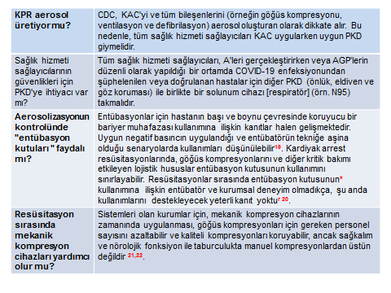

**Kısaltma:** PKD-Personel koruyucu donanım; AOİ-Aerosol oluşturan işlem

**Figürl 3.** **Şüpheli veya Onaylanmış COVID-19 için Sağlık Hizmeti Sağlayıcıları için Yetişkin Temel Yaşam Desteği Algoritması**

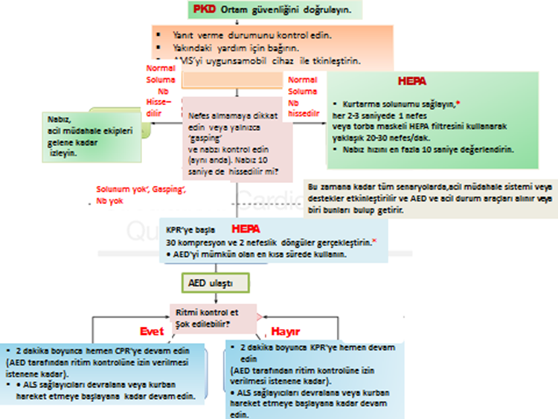

**Figür 4. Şüpheli veya Doğrulanmış COVID-19 Hastaları için Yetişkin Kardiyak Arrest Algoritması (VF/VT/Asystole/PEA)**

(İlgili kılavuzdaki Figür 4’ün algoritmine tamamen sadık kalınarak değiştirilerek aşağıda ‘Words’ formatında sunulmuştur)**®**

**(1) KAC’ye başla** (PKD ve HEPA ile)

* Oksijen ver
* Monitor/ Defibrilatörü bağla

**=** *Ritm şok edilebilir mi?*

**(2) {VF / nabızsız-VT }**

**(3) ŞOK\***

**(4) KAC 2 dakika**

* İV/IO Giriş (damar yolu)

**=** *Ritm şok edilebilir mi?*

Evet

**(5)** ŞOK*

**(6) KAC 2 dakika**

* Her 3-5 dakikada Epinefrin
* İleri havayolu düşün**\***
* Kapnografi

**=** *Ritm şok edilebilir mi?*

Evet

**(7)ŞOK\***

**(8) KAC 2 dakika**

* Amiodaron veya lidokayin
* Geri döndürülebilir sebepleri tedavi

Hayır

(12)

* Spontan dolaşımın dönme bulguları yok ise, 9 veya 11+ gidin
* Eğer SDD, kardiyak arrest sonrası bakıA GİDİN
* Sürekli canlandırmanın uuygunluğunu düşün

**=** *Daha başlangıçta* ***(1)*** *ritm şok edilebilir değilse*

**(9)** { **Asistoli / Nabızsız elektriki aktivite** }

Epinefrin Mümkün olan en kısa sürede

**(10) KAC 2 dakika**

* İV/İO giriş
* Epinefrin her 3-5 dakikada bir
* İleri havayolu düşün**\***

**=** *Ritm şok edilebilir mi?*

Evet

**5 veya 7**’ye gidilir

**Hayır**

**(11) KAC 2 dakika**

* Geri döndürülebilen sebepler tedavi

**=** *Ritm şok edilebilir mi?*

Evet

**5 veya 7’ye** gidilir

Hayır

**(12)** Spontan dolaşımın dönüşü’nün (SDD) bulguları yoksa **10 veya 11’e** gidilir.

* SDD ise Kardiyak Arrest sonrası Bakıma gidilir
* Devamlı canlandırmanın uygunluğunu düşün.

**\***AOİ şüpheli (güncel çalışmalara dayanarak)

**Kısaltmalar:** VF- ventrikül fibrilasyonu; pVT- pulsless) nabızsız ventrikül taşikardisi; PEA- (pulsless electrical activity) Nabızsız elektriki aktivite

***Kardiyovasküler sonuçlar için Kalp Akciğer Canlandırması Kalitesi***

**KAC kalitesi**

* Sert (en az 2 inç [5 cm]) ve hızlı (100-120/dk) itin/bastırın ve tam göğüs geri tepmesine izin verin.
* Kompresyonlardaki kesintileri en aza indirin.
* Aşırı havalandırmadan kaçının.
* Kompresörü her 2 dakikada bir veya yorgunsa daha erken değiştirin.
* Gelişmiş hava yolu yoksa, 30:2 kompresyon-ventilasyon oranı.
* Kantitatif dalga form kapnografisi

**–** Eğer PETCO2 düşükse veya düşüyorsa,KAC kalitesini yeniden değerlendirin.

**Defibrilasyon için enerji**

* Bifazik: Üretici tavsiyesi (örneğin, 120-200 J başlangıç dozu); bilinmiyorsa, mevcut maksimumu kullanın. İkinci ve sonraki dozlar eşdeğer olmalıdır ve daha yüksek dozlar düşünülebilir.
* Monofazik: 360 J.

**İlaç tedavisi**

* Epinefrin IV/IO dozu:

1 mg her 3-5 dakikada

* Amiodaron IV/IO dozu:

İlk doz: 300 mg bolus.

İkinci doz: 150 mg.

veya

* Lidokain IV/IO dozu:

İlk doz: 1-1.5 mg/kg.

İkinci doz: 0.5-0.75 mg/kg.

**İleri hava yolu**

* AOİ'lerden önce PKD'yi hızla uygulayın.
* Endotrakeal entübasyon veya supraglottik gelişmiş hava yolu sağlayın.
* Tüm havalandırmalar (ventilasyonlar) için bir HEPA filtresi kullanın.
* ET tüpünün yerleşimini doğrulamak ve izlemek için dalga formu kapnografisi veya kapnometri gerçekleştirin
* İleri hava yolu yerleştirildiğinde, sürekli göğüs kompresyonları ile her 6 saniyede bir (10 nefes/dakika) 1 nefes verin.

**SDD [**spontan dolaşımın dönüşü**])**

* Nabız ve Kan basıncı
* PETCO2'de ani sürekli artış (tipik olarak ≥40 mm Hg).
* Arter içi izleme ile spontan arteriyel basınç dalgaları

**Geri dödürülebilir sebepler**

* Hipovolemi
* Hipoksi
* Hidrojen iyonu (asidoz)
* Hipo- hiperkalemi
* Hipotermi
* Tension pnömotoraks
* Tamponad, kardiyak toksinler
* Pulmoner Trombozis
* Koroner trombozis

**Figür 5. Gebelikte Kalp Durması Şüpheli veya Doğrulanmış COVID-19 Hastaları için Hastane İçi ACLS Algoritması**

(İlgili kılavuzdaki Figür 5’in algoritmine tamamen sadık kalınarak değiştirilerek aşağıda ‘Words’ formatında sunulmuştur)**®**

1. **BLS/ACLS* devam edilir (PKD ve HEPA ile)**

* Yüksek kalite KAC
* İndikeyse Defibrile edilir**\***
* Diğer ACLS girişimleri ( Örn. Epinefrin ).

1. **Maternal kardiyak arrest ekibini toplayın.**
2. **Kardiyak arrestin etyolojisini düşün**

***(4a) Maternal girişimler***

* Havayolu yönetimini uygulayın**\***
* %10 O2 verin, aşırı ventilasyonu önleyin
* Diyafragmanın yukarısında İV yerleştir
* İV Magnezyum veriliyorsa kes ve kalsiyum klorid veya glukonat ver.

**(5) BLS/ACLS devam**

* Yüksek kaliteli KAC
* İndikeyse defibrile et.
* Diğer ACLS girişimleri (örn. Epinefrin)

***(4b)*** *Obstetrik girişimler uygulamak*

* Uterusun lateral sürekli yerinin değişmesini sağla
* Fetal monitorları bağla
* Perimortem sezaryan doğum için hazırlık

**(5’) Periportem sezaryan doğumu uygulayın\***

* Eğer SDD yok, ideal ise arrestten sonra 5 dakika içinde perimortem doğumu tamamlayın

**=** Yeni doğanı almak için Yeni doğan ekibi

**\***Şüpheli AOİ (mevcut çalışmalara dayanarak)

**Kısaltmalar:** AOİ- Aerosol oluşturan işlem. ACLS- Advanceed cardıovascular life support (ileri kardiyovasküler yaşam desteği); BLS- Basıc life support(temel yaşam desteği). PKD- Personel koruyucu donanım.

**Annede Kardiyovasküler sonuçlar içinKalp Akciğer Canlandırması kalitesi**

**Annede Kardiyak Arrest**

* Doğum, yenidoğan, acil servis, anesteziyoloji, yoğun bakım ve kardiyak arrest servisleri ile işbirliği içinde ekip planlaması yapılmalıdır.
* Kardiyak arrestte hamile kadınlar için öncelikler arasında yüksek kaliteli CPR sağlanması ve Aortokaval kompresi rahatlatılması ile lateral uterus yer değiştirmesi yer almalıdır.
* Perimortem sezaryen doğumun amacı, maternal ve fetal sonuçları iyileştirmektir.
* İdeal olarak, sağlayıcı kaynaklarına ve beceri durumlarına bağlı olarak perimortem sezaryen doğumunu**\*** 5 dakikada gerçekleştirin.

**İleri Havayolu**

* **AOİ'lerden önce PKD'yi hızla uygulayın.**
* Hamilelikte zor bir hava yolu yaygındır. En deneyimli sağlayıcıyı kullanın
* Endotrakeal entübasyon veya supraglottik gelişmiş hava yolu sağlayın.
* ET tüpünün yerleşimini doğrulamak ve izlemek için dalga formu kapnografisi veya kapnometri gerçekleştirin.
* Tüm havalandırmalar için bir HEPA filtresi kullanın.
* İleri hava yolu yerleştirildiğinde, sürekli göğüs kompresyonları ile her 6 saniyede bir (10 nefes/dakika) 1 nefes verin.

**Annede Kardiyak Arrestin olası Etyolojileri**

* **A** Anestetik komplikasyonları
* **B** Kanama (Bleeding).
* **C** Kardiyovasküler (cardıovascular).
* **D** İlaçlar (Drugs)
* **E** Embolik
* **F** Ateş (Fever)
* **G** Genel Kardiyak arrestin obstetrik- olmayan nedenleri (H'ler ve T'ler).
* **H** Hipertansiyon